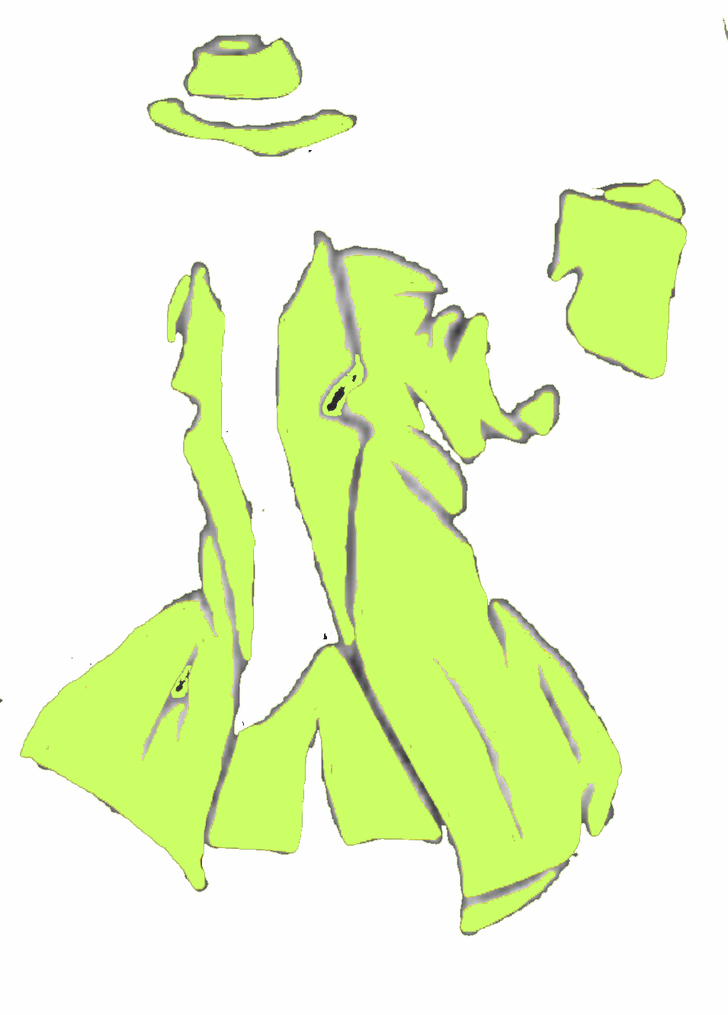 | NIKITA  Quali delle parole descrivono Nikita, quali Coliandro?  Dopo aver risolto il cruciverba trova degli aggettivi per descrivere i due personaggi e scrivili accanto all’immagine. Puoi scrivere come sono i due, ma anche come NON sono. Parla con un/a compagno/a e motiva la tua scelta.
Nikita  sfacciata  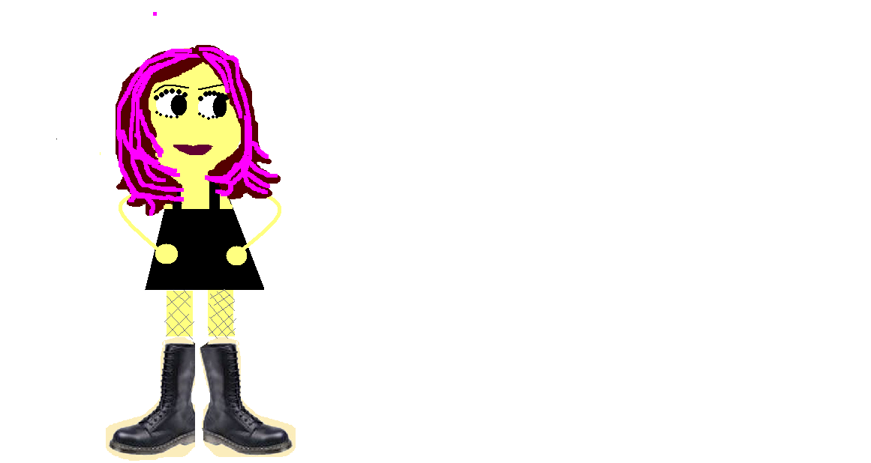  furba |  | Coliandro  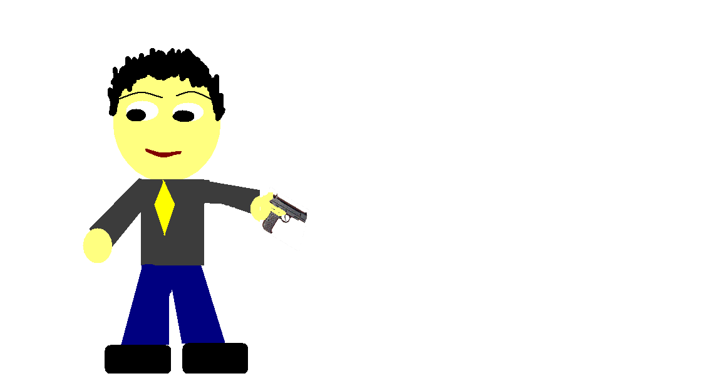  macho  sessista

